Муниципальное автономное общеобразовательное учреждение
средняя общеобразовательная школа № 2
пгт Серышево структурное подразделение
детский сад № 3

Конспект НОД
в образовательной области
«Познавательное развитие»
«День подснежника»
для детей подготовительной к школе группы.

Воспитатель: Казакова
Светлана Анатольевна

2022 г.
Интеграция образовательных областей:
- Познавательное развитие
- Физическое развитие
- Речевое развитие.
- Художественно -эстетическое
- Социально – коммуникативное развитие
Форма организации детей: групповая
Цель: Расширение экологического мировоззрения.
Задачи
1. Обучающие:
- Расширить знания детей о подснежнике.
- Уточнить знания детей о строении цветка, об условиях, необходимых для
роста растения.
- Познакомить с загадкой, легендой, стихами о подснежнике.
2. Развивающие:
- Развивать память, любознательность, мелкую моторику.
3. Воспитательные:
- Воспитывать экологическое мировоззрение, желание подарить маме подарок.
Методы и приемы
- практические: выполнение аппликации;
- наглядные: показ презентации;
- словесные: беседа, вопросы;
- игровые: подвижная игра;
- создание ситуаций успеха –похвала.
Материалы и оборудование: мультимедийный проектор, ноутбук, презентация, ножницы, белая бумага, круглые картонные заготовки со стеблями цветов.
Предварительная работа: рассматривание энциклопедичных иллюстраций с первоцветами.
Ход НОД
Организационный момент:
Воспитатель: Сегодня главным гостем нашего мероприятия станет
удивительный цветок. Я думаю, что вы легко отгадаете его название, когда
услышите про него загадку.
Загадка про подснежник
На лесной опушке,
На лугах в горах,
После зимней стужи,
Вся земля в цветах.
Белым покрывалом,
Стелет первоцвет,
Как же называется,
Нежный сей цветок?
(Подснежник).
Просмотр презентации
Физкультминутка «Пришла весна»
Весна, весна! Пришла весна! (Хлопки в ладоши)
Тепло на крыльях принесла. (Короткие взмахи руками-крыльями)
И вот на самом солнцепеке (Ходьба)
С поднятой гордой головой (Приподнять повыше подбородок)
Расцвел подснежник голубой. (Руки в стороны)
Он весь пушистый, серебристый, (Приседания)
На солнце маленький стоит. (Прыжки)
Посланец он весны надежный, (Наклоны туловища)
Он не боится холодов.
За ним придут цветы другие,
Он первенец среди цветов (Повороты влево-вправо)
Воспитатель:
- Попробуем разобраться, почему подснежник получил такое имя.
ПОД СНЕЖ-НИК. Как вы думаете ребята ?
(Потому что он растет из под снега .
Это маленькое растение может выдержать даже большой десятиградусный
мороз.
А научное название цветка - «галантус», что значит молочная капля. Как вы
думаете, почему этот цветок сравнили с молочной каплей?
(Лепестки похожи на капли, а цвет белый, как у молока.)
В наших краях растут синие подснежники.
У подснежника только два узких листа возле короткого стебля.
Подснежник - лесной цветок. Но в конце зимы и в начале весны, когда он
цветет, мы не ходим в лес. А как же тогда посмотреть на подснежники?
Многие любители цветов высаживают подснежники возле своих домов.
Этот красивый и нежный цветок вырастает из маленькой луковицы. В этой
луковице собраны накопленные за лето и осень питательные вещества.
Растения, которые растут из луковиц, называют «луковичные растения».
Легенда о подснежнике.
Старинная русская легенда рассказывает, что однажды старуха Зима со
своими спутниками Морозом и Ветром решила не пускать на землю
красавицу Весну. Но смелый Подснежник выпрямился, расправил лепестки и
попросил защиты у Солнца. Солнце заметило Подснежник, согрело землю и открыло дорогу Весне.
Воспитатель:
- Ребята, давайте покажем, как распускается подснежник с помощью пальчиковой гимнастики...

Пальчиковая гимнастика «Подснежник»
К нам Весна лишь заглянула - Протягивают руки вперед
В снег ладошку окунула- Руки внизу, перпендикулярно корпусу
И расцвел там нежный, -Руки соединяют в бутон на уровне глаз
Маленький подснежник- Медленно раздвигают пальцы («цветок раскрылся»)
Воспитатель:
- …И создадим каждый себе открытку с подснежниками.
У вас на столах круглые заготовки со стеблями подснежников и тенью от цветов. Нам необходимо вместо тени сложить подснежник и поместить на открытку. Вместо снега внизу стебля помести кусочки оторванной бумаги.(Показываю детям пример сложения квадрата в форме цветка, далее дети делают самостоятельно)
Дети выполняют аппликацию в технике оригами – 3 цветка разного размера.
Обрывная техника – снег.
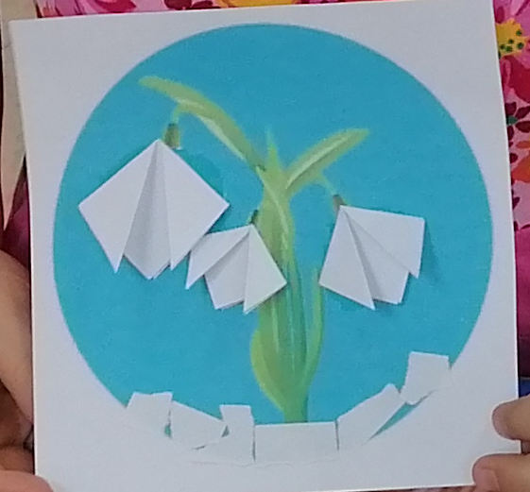
Рефлексия :
-Теперь подснежники будут радовать нас круглый год. А вы можете не только рассказать о цветах, которые первыми появляются после долгой зимы, но и показать, как они выглядят, на своих картинках. Ребята, почему подснежник получил такое название?
(ответы детей)
- Какие еще первоцветы вы теперь знаете?
(ответы детей)
-Кому вы подарите открытку?

